NOMBRE DEL CANDIDATO: Joan Andrés Bailón González

El día miércoles 25 de septiembre se envió al candidato las pruebas psicométricas correspondientes para evaluar las aptitudes, cualidades y valores que posee el candidato, por tal motivo se enviaron las siguientes pruebas:

- Prueba de inteligencia: Mide el nivel de habilidades tomando en cuenta las áreas más representativas de la inteligencia de un individuo y da el CI de una persona.
- Test de habilidades de ventas: Evalúa la capacidad del candidato para vender y las habilidades comerciales reales y potenciales que tiene.
- Índice de confianza, honestidad y prueba de valores: Evalúa el nivel de confianza que le puedes asignar a una persona tomando como base los valores que demuestra en la prueba

Una vez obtenidos los resultados de las pruebas aplicadas, se puede interpretar lo siguiente:

Prueba de inteligencia

Esta prueba evalúa varios aspectos como son:

- Información
- Juicio
- Vocabulario
- Síntesis
- Concentración
- Análisis
- Atracción
- Planeación
- Organización
- Atención

En general, el candidato cuenta con todos los aspectos antes mencionados en un nivel normal, es decir, es una persona promedio que se esfuerza por mantener una constancia con un desarrollo de habilidades aceptables, obtuvo un CI de 105 puntos encontrándose dentro del promedio, sin embargo, es indispensable mencionar que en el aspecto de “Concentración” el candidato muestra una evaluación destacada y esto podría ser beneficioso ya que este aspecto ayudará demasiado a las actividades que desarrollaría en el puesto de vendedor; se le facilitará retener la información y poder concentrarse en las actividades que esté realizando, para poder resolver eficientemente las incidencias que puedan llegar a ocurrir y brindar una muy buena atención.

Es importante mencionar que la capacidad de “atención y análisis” también resultó sobresaliente, esto habla de que tendrá el cuidado necesario en las tareas que se le asignen. Se debe recordar que, en caso de ser el candidato seleccionado, esto podrá aplicarlo en las funciones que va a desempeñar.

Test de habilidades de ventas

Esta prueba evalúa siete aspectos que son:
- Gusto por la Venta.
- Capacidad de Negociación.
- Habilidades de Comunicación.
- Empatía.
- Orientación a Resultados.
- Tolerancia al Rechazo
- Autodisciplina.

En general, el candidato cuenta con todos los aspectos antes mencionados en un nivel aceptable, en particular, sobresale su puntuación en cuanto a la tolerancia al rechazo que posee, la orientación hacia resultados, la empatía y la capacidad de negociación. Aspectos considerados como fundamentales para cerrar una buena venta en cualquier ámbito.
Es importante mencionar que cuenta con habilidades de ventas aceptables, puede desempeñarse con supervisión baja a moderada en un ambiente de ventas tales como call centers, ventas al detalle o ventas técnicas que no involucren un alto grado de toma de decisiones.

Índice de confianza, honestidad y prueba de valores

Esta prueba evalúa varios aspectos como son:

- Honestidad
- Ética
- Valores

Para esta prueba es importante mencionar que el candidato cuenta con valores destacados bastante indispensables para el desarrollo de sus actividades como son los siguientes:

- El esfuerzo demostrado por el candidato refleja que cumplirá de manera adecuada con sus funciones al momento de desempañarlas.
- El candidato tiene bastante presente el concepto de respeto lo cual indica que sabrá tener un trato adecuado con los clientes.
- El candidato cuenta con la solidaridad requerida para evitar cualquier incidencia, poder adaptarse y aportar a un mejor ambiente laboral.

En general, el candidato cuenta con la honestidad, ética y valores para poder detectar que es una persona bastante confiable, tanto en su persona como en el trabajo a realizar.

En conclusión y basándonos en el análisis de las pruebas realizadas se considera que Joan Andrés Bailón González es un candidato altamente viable para llevar a cabo la contratación en el puesto antes mencionado, ya que cuenta con las aptitudes necesarias para llevar a cabo las actividades designadas y algunas adicionales que destacan al candidato positivamente para ser considerado como una opción contratable debido a su perfil en general.

Resultados del sistema

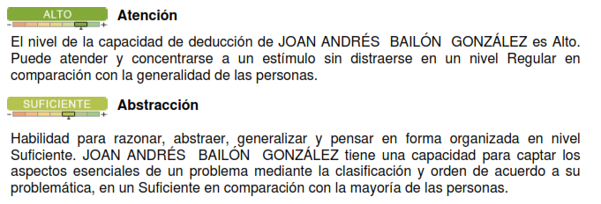
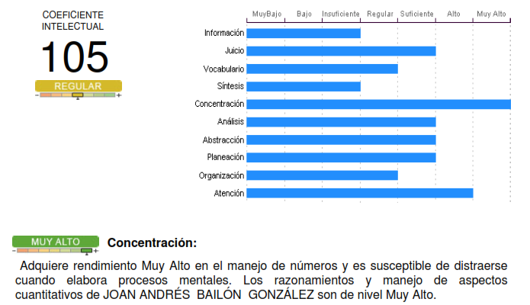
Prueba de Inteligencia
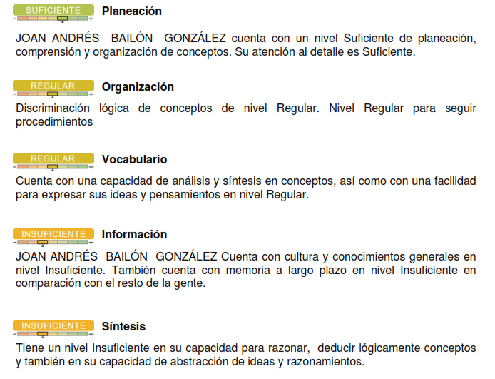
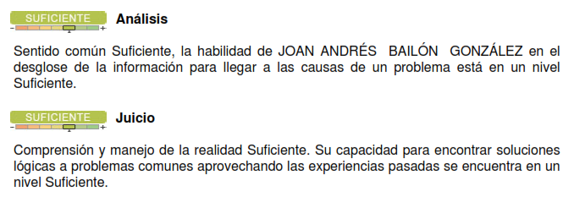

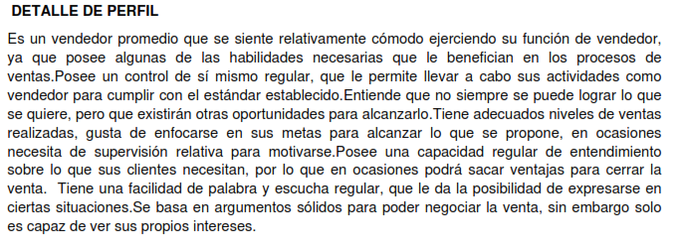
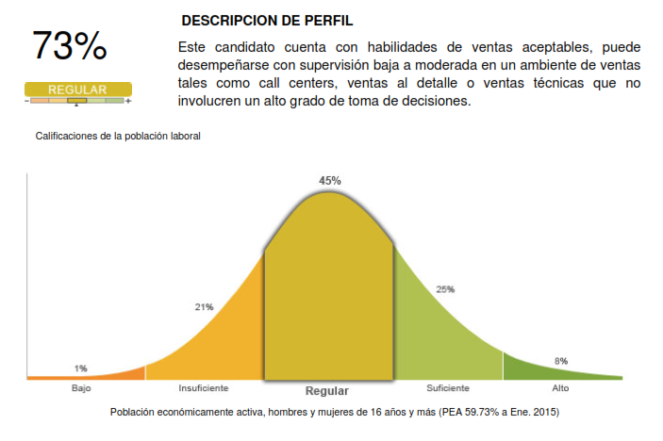
Test de habilidades de ventas

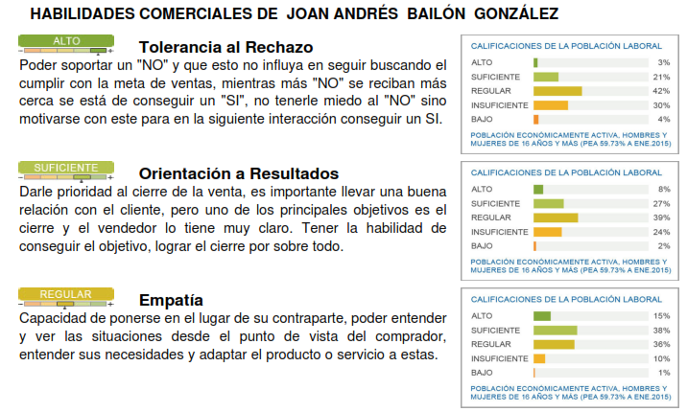
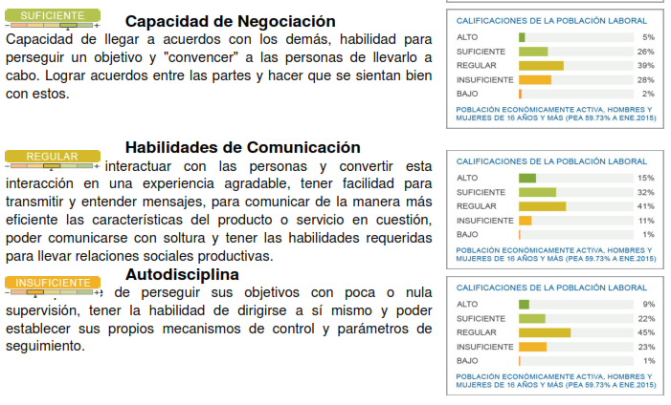
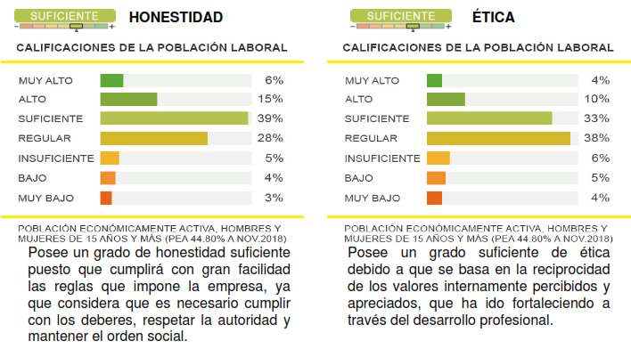
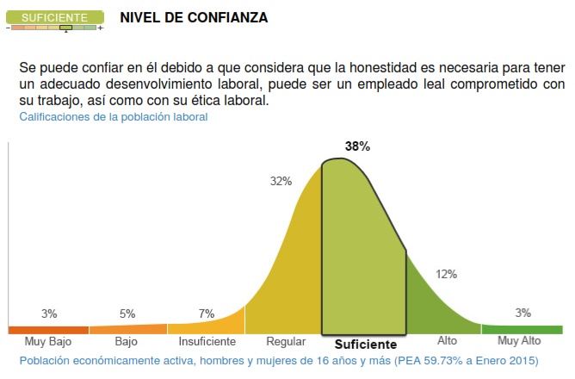
Índice de confianza, honestidad y prueba de valores
